Транспортный модуль:
Инструкция по работе с заявками

Руководство для Транспортного отдела закупок

Подтверждение/отклонение выбора поставщика
После выбора поставщика Транспортный Эксперт (Заказчик) или Транспортный Менеджер отправляет заявку в Отдел Закупок на согласование.
Транспортному Отделу Закупок приходит уведомление о необходимости подтвердить выбор поставщика.
Для перехода на согласование Заявки можно либо нажать на текст уведомления, отображающегося вверху экрана, и автоматически перейти на экран редактирования соответствующей Заявки, либо вручную, нажав на кнопку «Заявки на сервис».
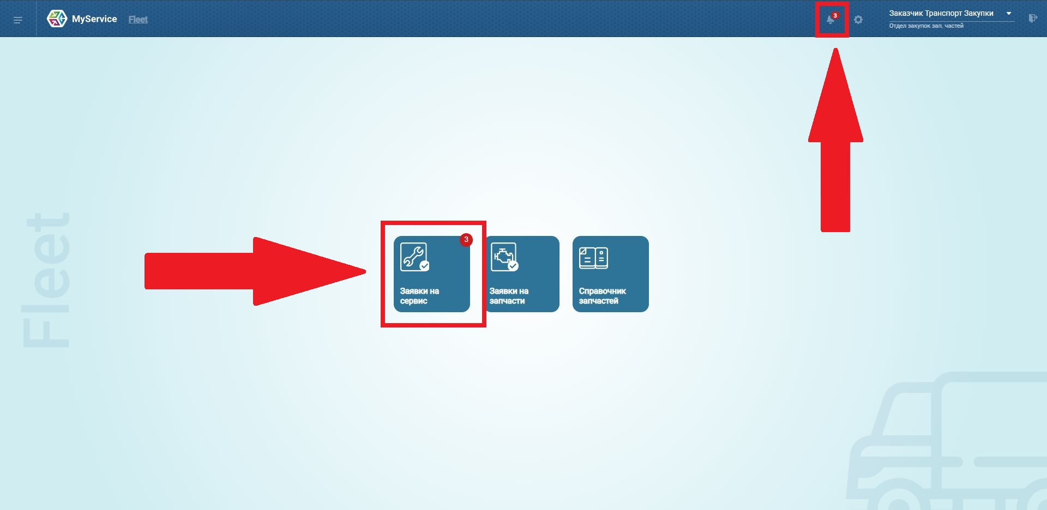
Выбрать Заявку со статусом «Отправлена в отдел закупок»
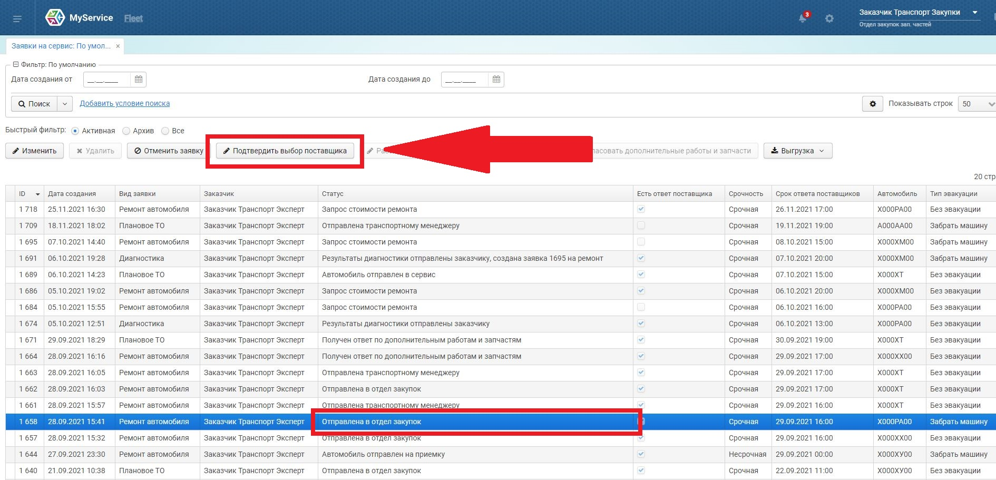
Для подтверждения заявки следует на вкладке «Выбор поставщика» нажать на кнопку «Подтвердить выбор поставщика».
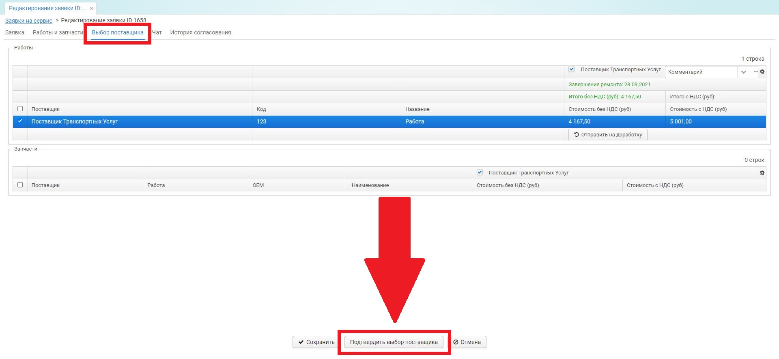
Появится окно для введения РО. Необходимо его ввести и нажать «Сохранить».
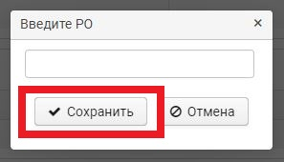
После согласования появляется сообщение «Выбор поставщика подтвержден, ожидается отправка в сервис», и статус заявки изменится на «Поставщик выбран, ожидается отправка в сервис».
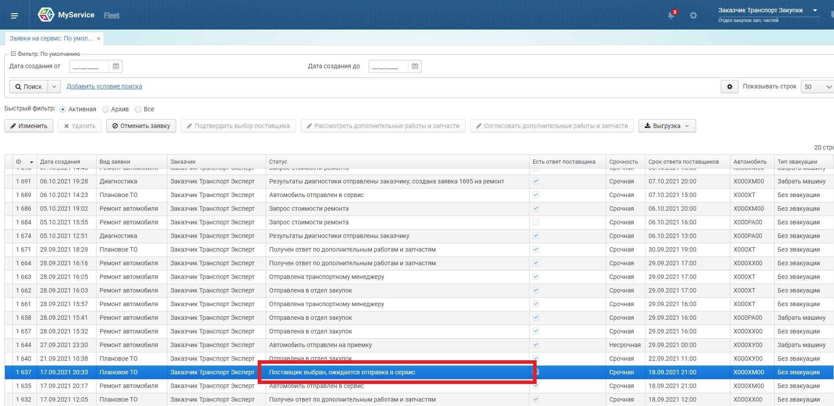

Согласование дополнительных работ
Поставщик может запросить дополнительные работы. После отправления заявки транспортному эксперту для подтверждения доп. работ Отдел Закупок получает ее для согласования.
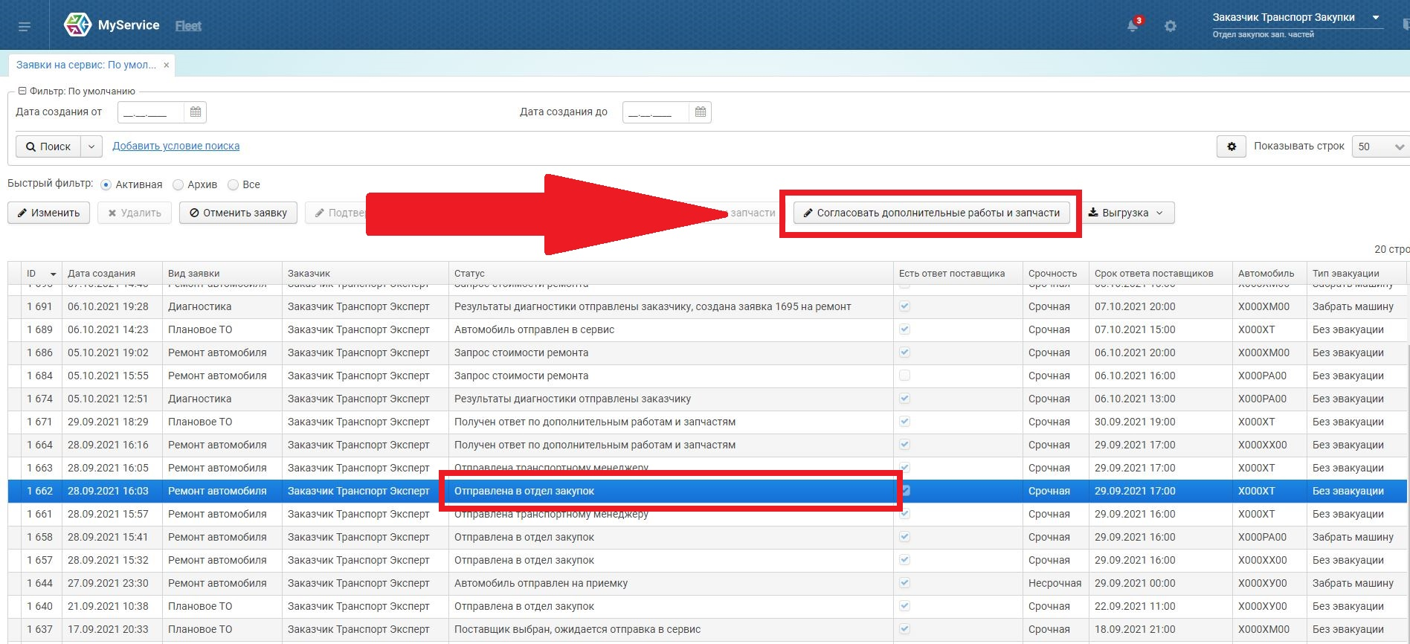
Для согласования дополнительных работ следует нажать на кнопку «Отправить ответ по дополнительным работам».
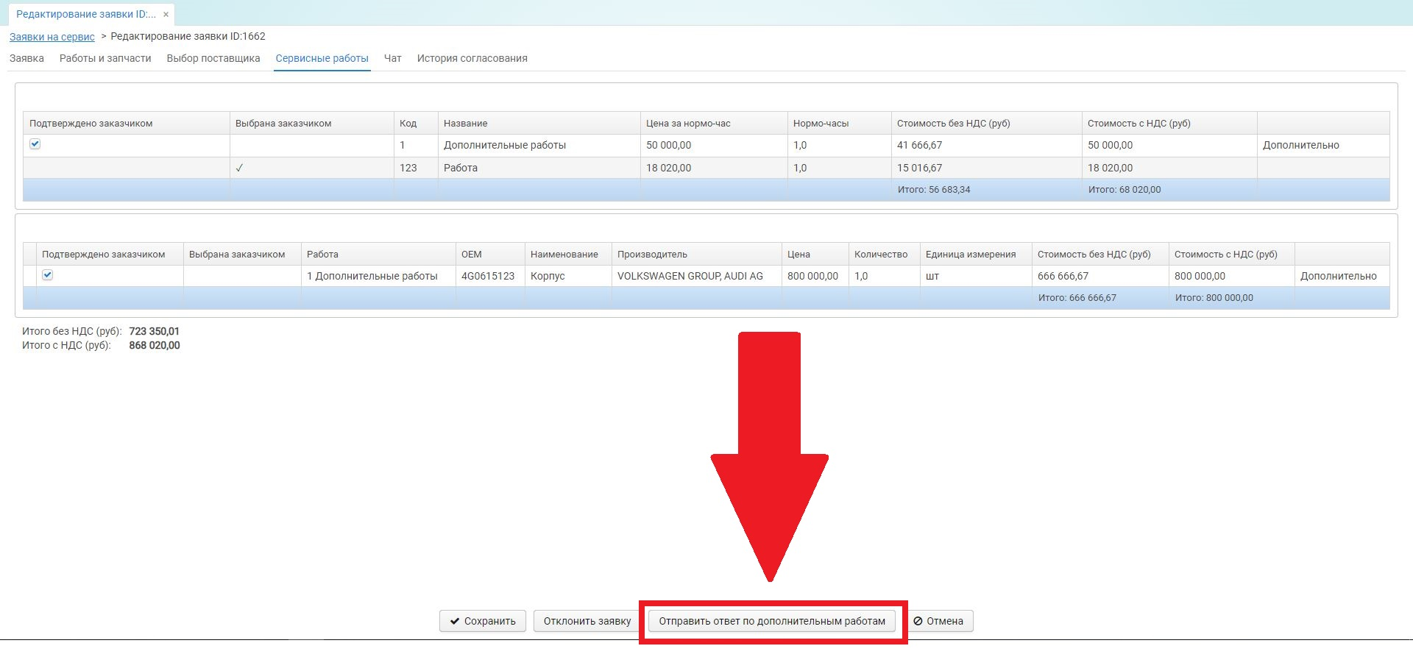
Для отклонения дополнительных работ необходимо нажать на кнопку «Отклонить заявку».
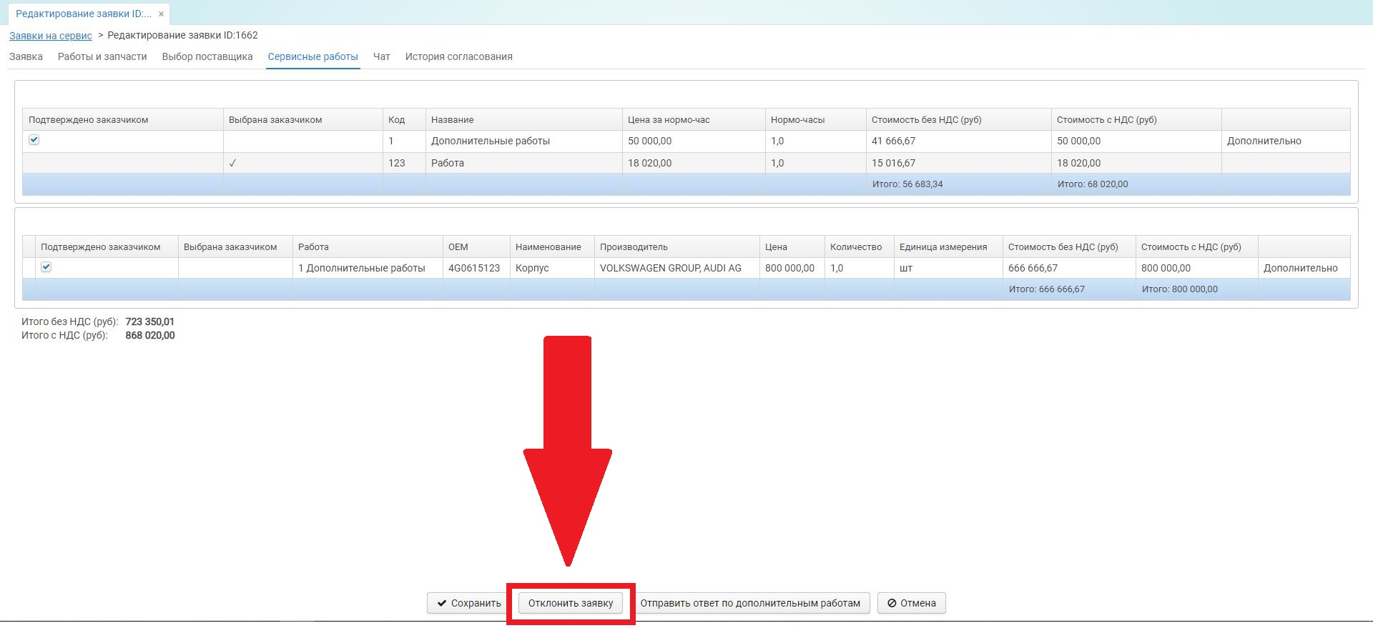
Откроется окно для заполнения обязательного комментария. Ввести желаемый комментарий и нажать кнопку «Ок».
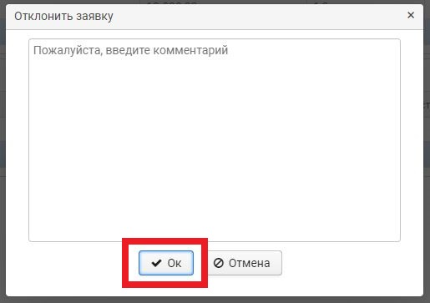

Подтверждение выбора предложений от поставщиков по заявке на запчасти

Заказчик выбирает оптимальные предложения среди всех предложений, поступивших от Поставщиков. Далее он направляет заявку на подтверждение Транспортному Менеджеру или сразу в Отдел Закупок.
Для подтверждения выбора предложений от Поставщиков по заявке необходимо сделать следующее:
Нажать на иконку «Заявки на запчасти», либо перейти сразу в заявку из уведомлений.
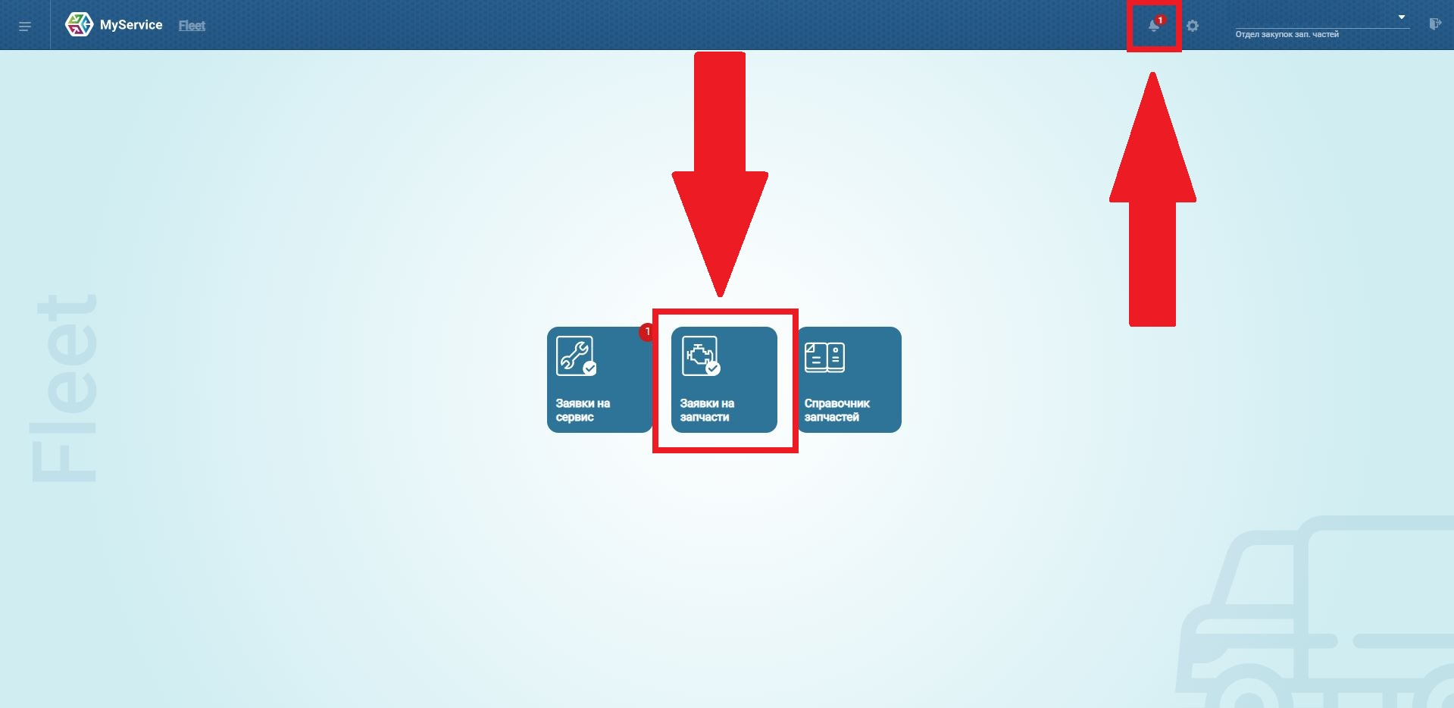
В разделе «Быстрый фильтр» выбрать пункт «Отвеченные». Выбрать заявку со статусом «Отправлена на утверждение в отдел закупок». Нажать на кнопку «Подтвердить выбор поставщика».
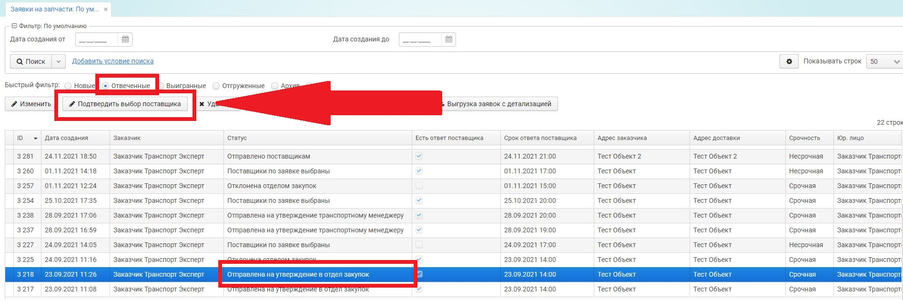

При необходимости можно отфильтровать заявку по запчастям.
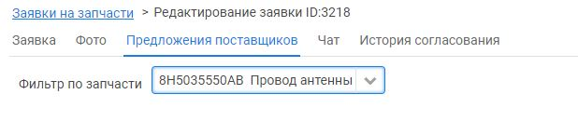
Если ответ Поставщика не устраивает, можно отправить заявку на доработку или вообще отменить её, нажав на соответствующие кнопки внизу экрана.
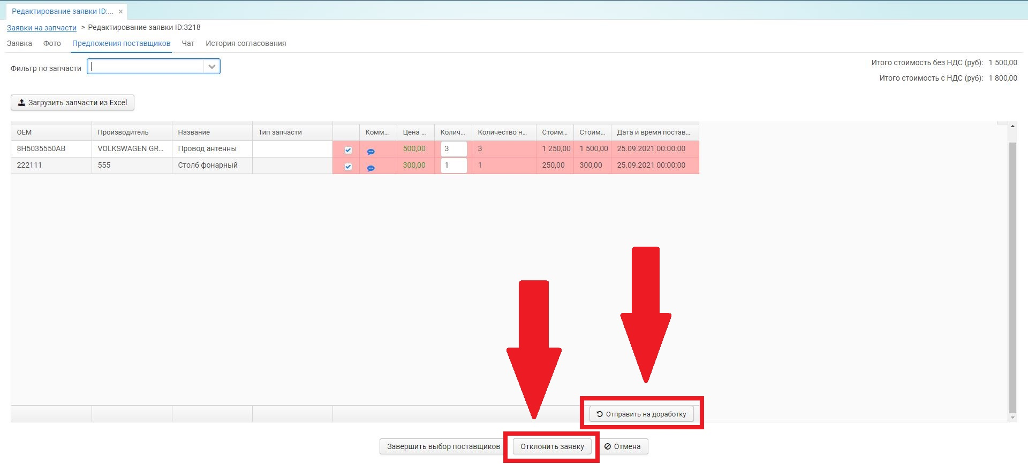
Если ответ Поставщика полностью устраивает, нажать на кнопку «Завершить выбор поставщиков».
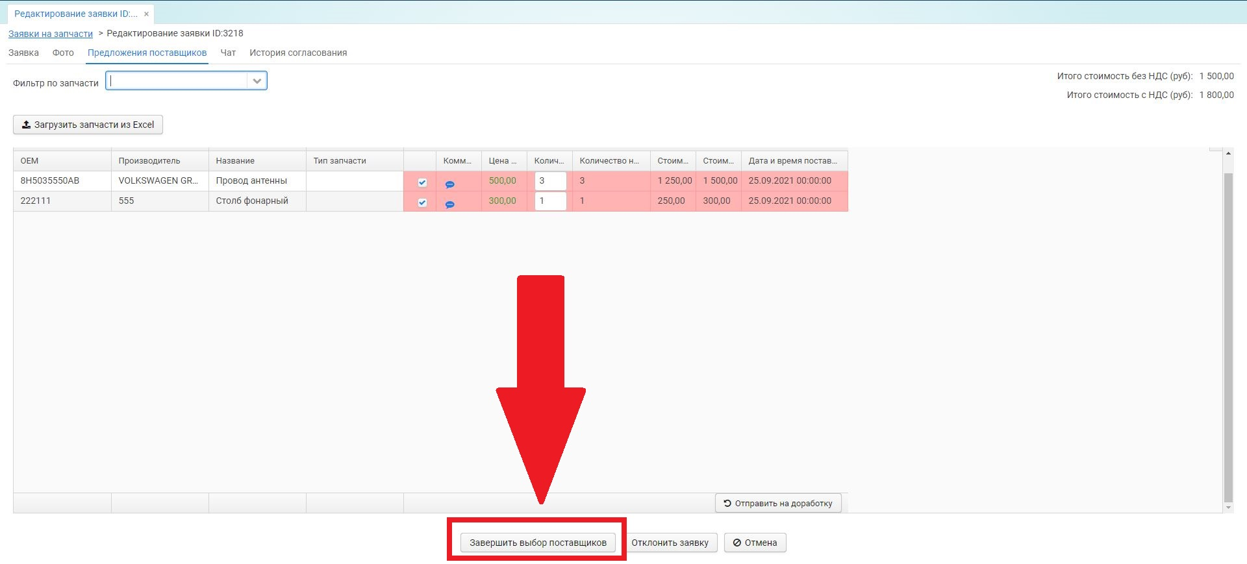

В открывшемся окне ввести значение РО. Нажать на кнопку «Подтвердить поставщиков».
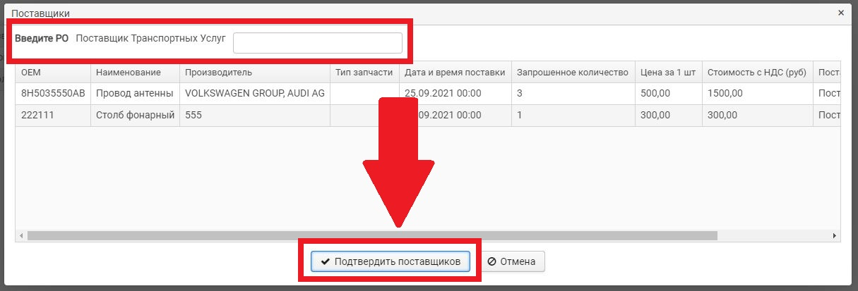
Открывается список отвеченных заявок. Заявка в списке отображается со статусом «Поставщики по заявке выбраны».
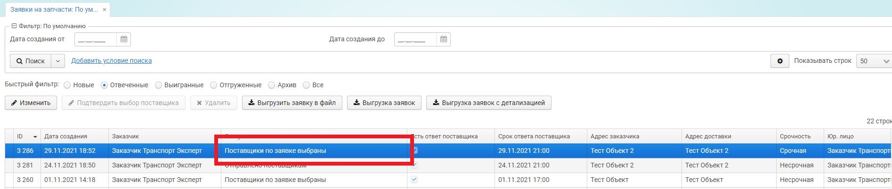

Выигранные заявки на запчасти
Заявки, в которых поставщики утверждены, отображаются на вкладке «Выигранные».
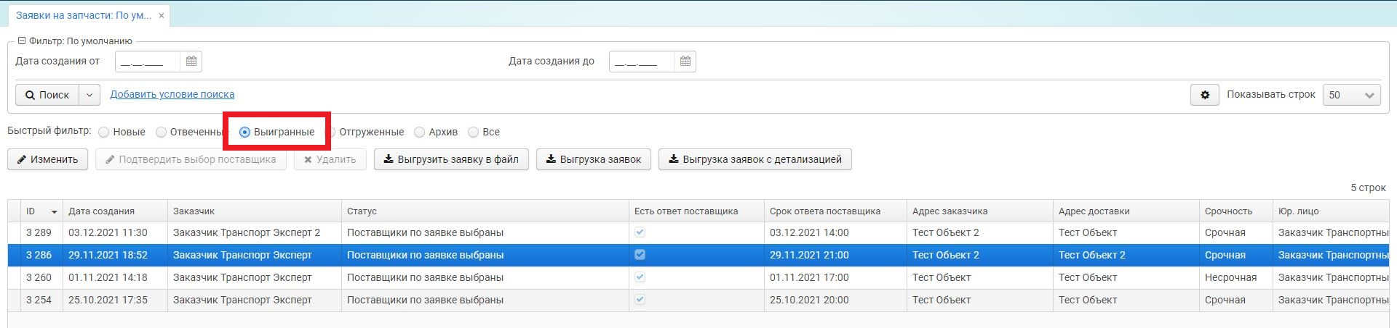
Содержимое заявки можно выгрузить в Excel файл выбрав заявку и нажав на кнопку «Выгрузить заявку в файл».
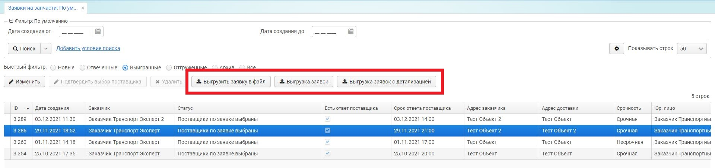
Также можно посмотреть историю подтверждения заявки.
Для этого необходимо:
- Выбрать заявку и нажать на кнопку «Изменить»
- Перейти на вкладку «История согласования»
- Просмотреть историю согласования.

Каталог запчастей
Для добавления новых OEM номеров запчастей в систему необходимо открыть «Справочник запчастей»:
- Можно открыть справочник нажатием на иконку «Справочник запчастей» на главном экране сервиса.
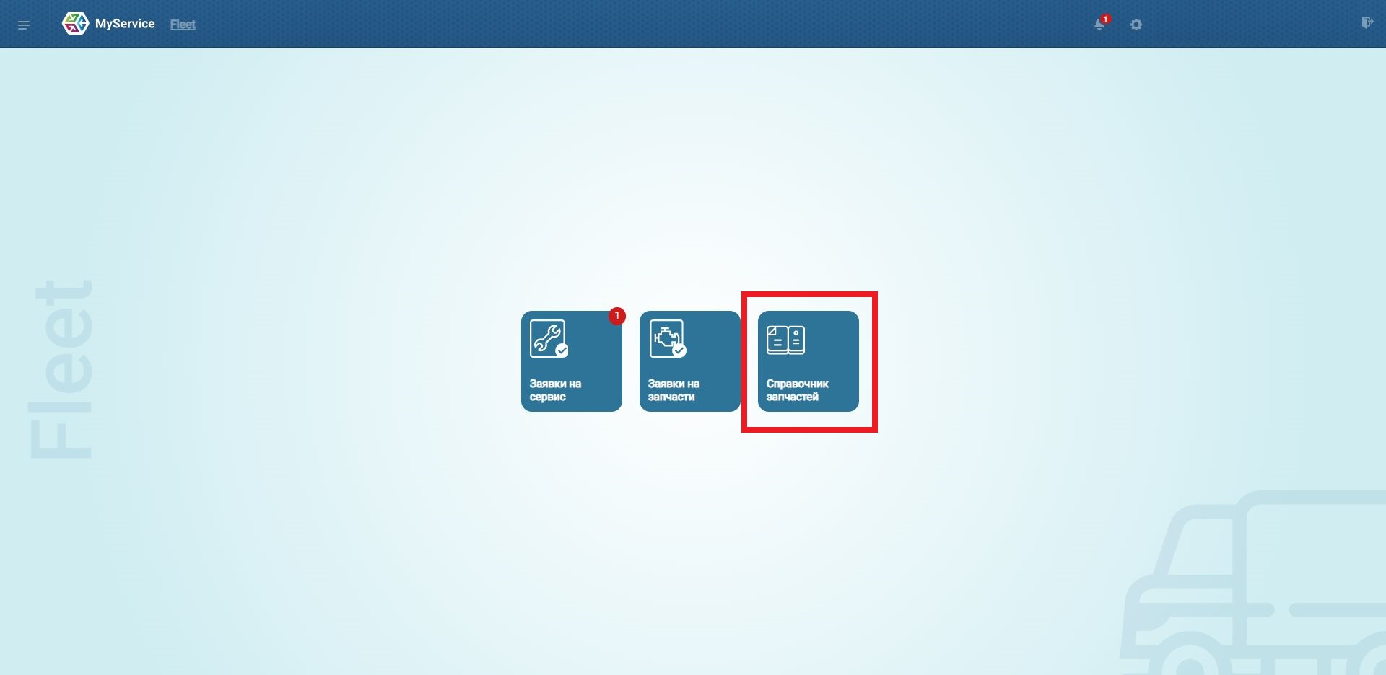

- Либо, выбрав пункт «Каталог зап. частей» в боковом бургер-меню.
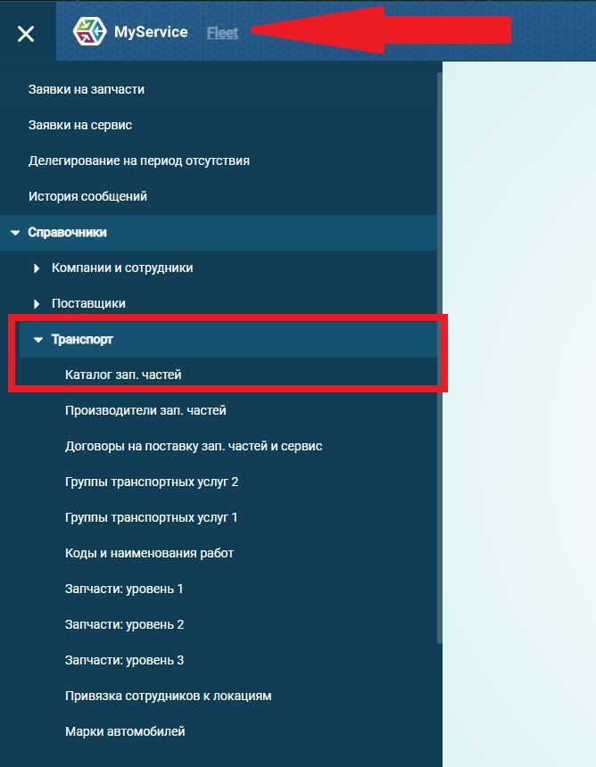

В данном справочнике можно создавать запасные части, а также редактировать и удалять их.
Для создания новой запчасти необходимо выполнить следующие действия:
- Нажать на кнопку «Создать».
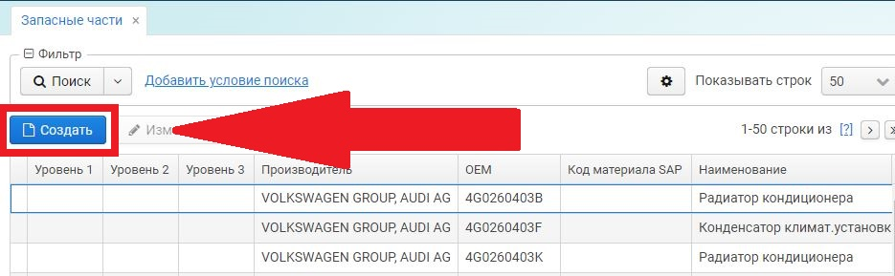
- После этого заполнить поля формы
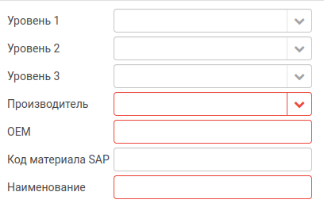
- Далее нажать на кнопку «ОК» для сохранения изменений.
- Новая запчасть будет сохранена в справочнике и доступна при создании новой заявки.
Для редактирования запчасти необходимо выбрать запись из таблицы и нажать на кнопку «Изменить». После нажатия станут доступны для редактирования поля для ввода данных.
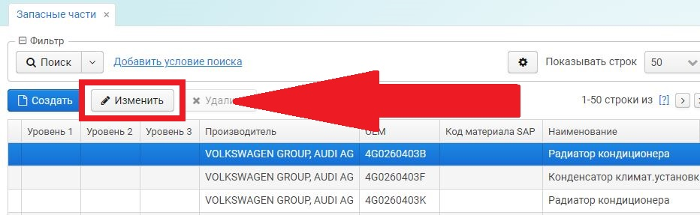

Договоры на поставку запчастей
Договоры на поставку запчастей, заключенные между Заказчиком и Поставщиком, доступны в разделе «Справочники», в левом бургер-меню сервиса.
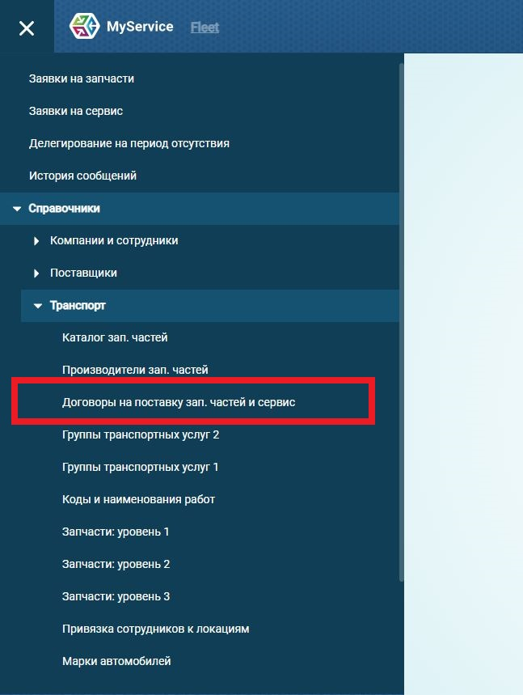

Для создания договора пользователю необходимо нажать на кнопку «Создать».
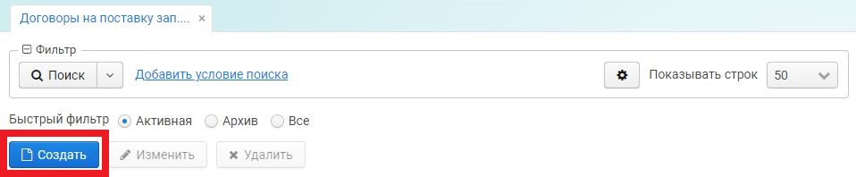

Далее заполнить все необходимые поля и нажать «ОК» для сохранения данных
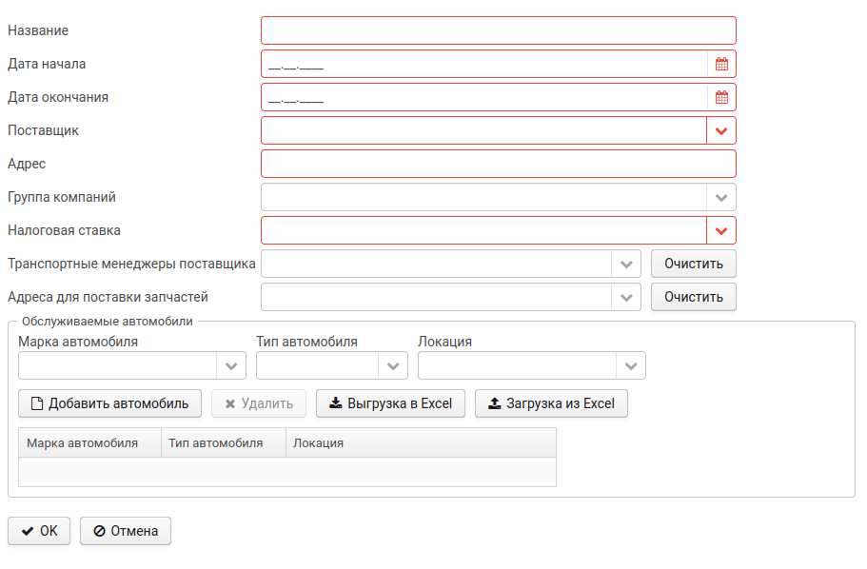
Для изменения договора пользователю необходимо выбрать запись из таблицы и нажать на кнопку «Изменить».
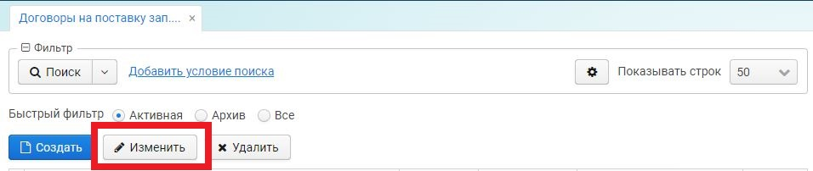
Пользователь может добавить транспортного менеджера поставщика, адреса доставки (объекты) и автомобили в договор.

Привязка сотрудников к локациям
Данная информация доступна в разделе «Справочники», в левом бургер-меню сервиса.
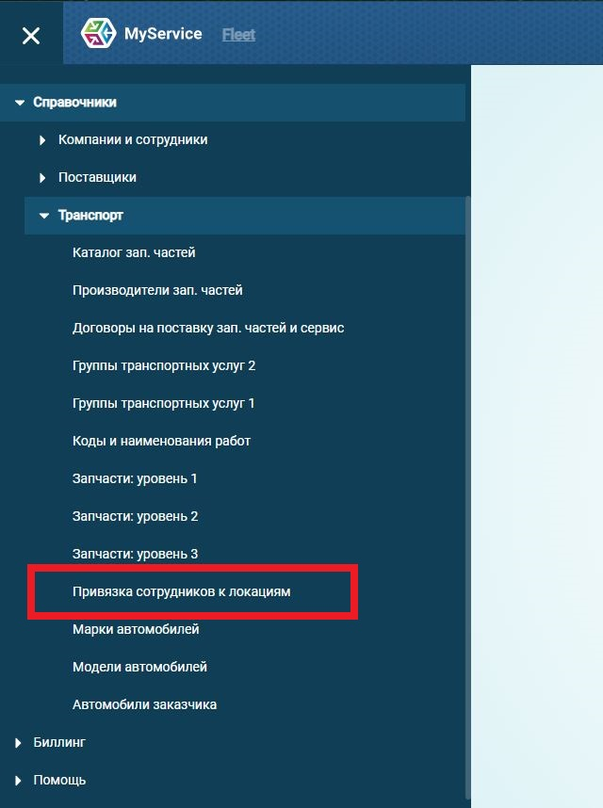
Для редактирования существующей локации выберите ее в списке и нажмите на кнопку «Изменить»
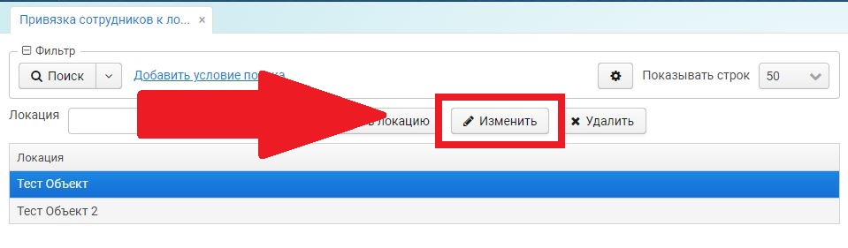
В правой части экрана введите информацию о заказчиках, транспортных менеджерах и получателях, выбрав их из выпадающего списка. Для сохранения нажмите на кнопку «ОК».
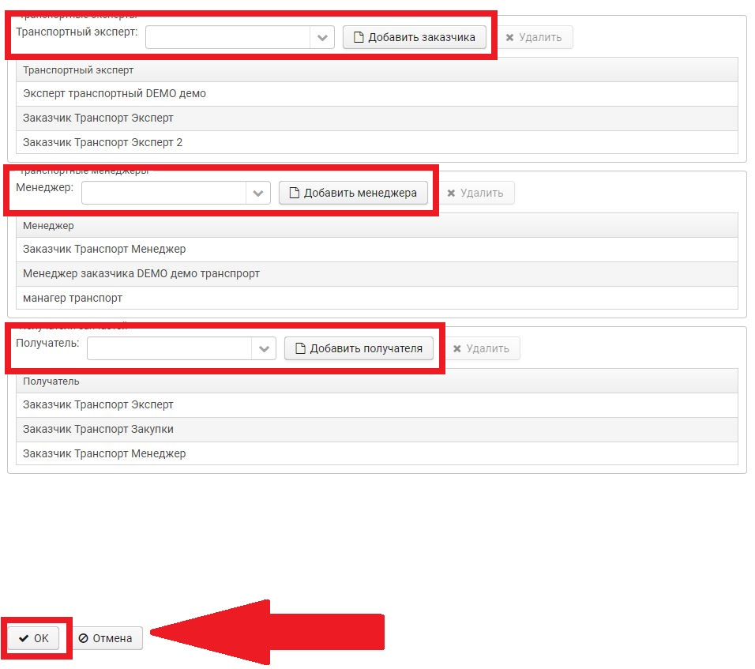
Для добавления новой локации выберите ее из выпадающего списка и нажмите на кнопку «Добавить локацию».
